04. IGLESIA, PUEBLOS Y MISTERIO

B) PERTENENCIA A LA IGLESIA

La voluntad de Jesús fue que todos los hombres llegaran a la salvación por la pertenencia a su Iglesia. Esto se puede entender en sentido estricto: pertenencia bautismal; y en sentido amplio, aceptación del mensaje revelado que El trajo a la tierra. Toda evangelización, vieja o nueva, local o universal, dirigida a niños a los adultos, pretende cunmplir con ese deseo del Señor de que el Evangelio fuera anunciado a todos los hombres

En tiempos pasados los teólogos decían: "Fuera de la Iglesia no hay salvación". El movimiento ecuménico y la tolerancia de los tiempos actuales han revisado una sentencia tan tajante y han vuelto de nuevo la atención a las palabras de Jesús. Han tenido que comprender a los cristianos de hecho y a los de corazón, que son aquellos de buena voluntad y de potencial fe, que no han tenido la oportunidad de conocer la verdad de Jesús, pero actúan en conformidad con los sentimientos buenos de su corazón.
Ellos tienen salvación, precisamente porque Dios quiere que todos los hombres se salven. Y a ellos hay que llevar la luz del Evangelio para que, además de sus buenas disposiciones, gocen de la buena noticia que es la amistad del mismo Verbo Encarnado, del Dios que vino a habitar en medio de los hombres.
Por eso se relega sin extremismos sólo a los de mala voluntad, a los que conociendo la verdad no quieren aceptarla, a los que consciente y directamente rechazan el plan divino. Queda en el terreno del misterio quiénes son y quienes no son lo que traspasan esa línea fronteriza entre la verdad rechazada y la ignorancia perjudicial.

1. Voluntad salvífica de Jesús

Jesús podía habernos entregado un mensaje de salvación de manera individual. Podía habernos salvado uno a uno. Podía haberse relacionado con nosotros de otra manera a como lo hizo.
Sin embargo quiso tratarnos como miembros de una misma familia y, en cuanto tales, nos hizo llegar la gracia de la redención. Nos ofreció palabras de libertad compartida. Nos construyó como Comunidad, como hogar, como grupo solidario. En cuanto somos miembros de una familia, nos brindó libertad, redención, acogida, perdón, salvación.

Así aparece la Iglesia que quiso dejar a su partida y en la cual El se haría de estar presente hasta el final de los tiempos. Quiso que el gozo de la libertad no fuera un regalo individual, encerrado en cada corazón, sino que se abriera a la solidaridad y a la participación.
En el día del juicio dirá a los buenos: "Venid benditos de mi Padre, porque tuve hambre y me disteis de comer...” Y dirá a los malos: “Id malditos al fuego eterno creado para Satanás y sus ángeles, porque tuve hambre y no de disteis de comer."
Ambos le dirán: ¿Cuando Señor? Y él responderá: "Cada vez que lo hicisteis o no lo hicisteis con uno de éstos que creen mí."
Nunca entenderemos del todo el misterio y el mensaje de Jesús, fuera de la realidad eclesial. Por eso, estudiar a Jesús, sin una visión paralela de la Iglesia, nos llevaría a valorar su dimensión histórica y su doctrina, pero no es suficiente para entender su Persona.
Jesús no es, como Buda, Mahoma, Confucio, el fundador de una excelente religión, la cual puede descubrir, aceptar y practicar un creyente. El mensaje de Jesús es El mismo, pues es el Hijo de Dios. Ni tampoco es, como Abraham, Moisés o Elías, una figura magnífica en el contexto de un pueblo elegido. Resulta que Jesús es mucho más. Es el hombre que sigue viviendo en sus seguidores. Su misteriosa presencia ilumina la intimidad de sus creyentes.
Entre Jesús y la Comunidad de Jesús existe la intimidad de una realidad única, no la dualidad de un fundador y de su obra humana. Jesús está en su Iglesia. En cierto sentido, es la Iglesia.

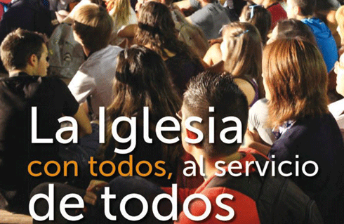

2. Pertenencia diversa.

Todos los hombres pueden pertenecer a la Iglesia en diversa forma, siempre que tengan voluntad de hacer el bien y no actúen maliciosamente contra la dignidad y la vida de los demás y de sí mismo.
Pertenencia bautismal

El Concilio IV de Letrán, en 1215, declaró: "Una sola es la Iglesia universal de los fieles, fuera de la cual nadie se salva" (Denz. 430). El Concilio de Florencia repitió la sentencia y diversos Papas continuaron manteniendo esta enseñanza. Por eso el Bautismo fue mirado siempre entre los cristianos como la llave de la salvación.

Pío IX declaró contra el modernismo: "Por motivo de religión, hay que afirmar que fuera de la Iglesia apostólica romana nadie puede alcanzar la salvación. Esta Iglesia es la única Arca de salvación. Quien no entre en ella perecerá por el diluvio. Pero, no obstante, hay que admitir también como cierto que aquellos que ignoran la verdadera religión, en caso de que esta ignorancia sea invencible, no aparecen por ello cargados con culpa ante los ojos del Señor y merecerán misericordia." (Denz. 1647)
En estas declaraciones existe la idea clara de la necesidad de pertenencia bautismal a la Iglesia, es decir de haber sido injertados en la comunidad creyente por el Sacramento del Bautismo, de hecho o en deseo, que perdona los pecados y da la gracia.
Con todo, los escritores cristianos vieron desde el primer tiempo que había vínculos con la Iglesia salvadora, incluso fuera de la gracia bautismal, como en el caso de los Inocentes asesinados por Herodes en Belén (Mt. 2. 16) y de tantos mártires que murieron catecúmenos.
Ese "bautismo de sangre" vino a completar el "bautismo de agua" y el "bautismo de deseo", que se consideró siempre la condición de salvación. San Ambrosio y S. Agustín afirmaron con decisión que esos catecúmenos que morían antes del Bautismo conseguían "la salvación por el deseo de su alma y la penitencia de su corazón." (San Ambrosio, De obitu Val. 51 y S. Agustín, De bapt. IV 22. 29)
Y esa enseñanza explícita y contundente de los primeros Padres de que fuera de la Iglesia no es posible la salvación, no se aplicaba sólo a los no bautizados, sino a los herejes y cismáticos.
San Ireneo enseñaba: "En la acción del Espíritu no tienen participación los que no entran en la Iglesia, sino que se defraudan a sí mismos privándose de la vida por su mala doctrina y su pésima conducta. Porque donde está la Iglesia, allí está el Espíritu de Dios; y donde está el Espíritu de Dios, allí están la Iglesia y todas las gracias" (Adv. haer. III 24, I).

Pertenencia espiritual o moral

De esta manera pueden asimismo alcanzar la salvación los que se hallan de hecho fuera de la Iglesia católica. Cristo deseó que todos los hombres pertenecieran a la Iglesia, que hubiera "Un sólo Bautismo y un sólo Pastor". (Jn. 10.16)", Fundó la Iglesia para llevar el mensaje y la salvación a todos los hombres. Revistió a los Apóstoles de su autoridad, les dio el encargo de enseñar y bautizar a todas las gentes, haciendo depender la salvación eterna de que quisieran recibir su doctrina y ser bautizadas. (Lc. 10. 16; Mt. 10. 40; 18, 17; Mc. 16, 15 s). Dejó bien claro: "Los que crean y se bauticen, se salvarán. Los que no crean se condenarán." (Mc. 16.16)
Todos aquellos que, con ignorancia inculpable, desconocen la Iglesia de Cristo, pero están prontos para obedecer en todo a los mandatos de la voluntad divina, no pueden ser rechazados, como se puede deducir de lo que es y hace la justicia divina y de la universalidad de la voluntad salvífica de Dios, de la cual existen claros testimonios en la Escritura: "Dios quiere que todos los hombres se salven y lleguen al conocimiento de la verdad." (1. Tim. 2.5; 1 Tim. 3.15; Hech. 4. 12; Gal. 1. 8; Tit. 3.10; 2 Jn. 10.) Para ello ha enviado a su Hijo unigénito al mundo.
La consecuencia de esta conciencia y doctrina eran clara. Había que hacer lo posible y con urgencia para que los hombres conocieran y se unieran a Jesús, por medio de su Iglesia. El celo misional que desplegó siempre la Iglesia tiene esta fundamentación, no sólo en convertir a los paganos, sino también en atraer de nuevo a los pecadores, a los herejes y a los cismáticos. Sto. Tomás, incluso admitiendo como normalidad la pertenencia a la Iglesia (Expos. symb. a. 9), habló de la posibilidad de justificarse extrasacramentalmente y con una pertenencia virtual o espiritual. (Summa Th. II 68. 2).

Pertenencia de los pecadores

A la Iglesia no pertenecen tan sólo miembros santos, sino también pecadores. Es interesante reflexionar sobre esas personas que por debilidad, por ignorancia o por malicia viven al margen del mensaje de Jesús.

La Iglesia siempre ha sostenido que los que pecan mortalmente siguen siendo miembros de ella. Negaban esta pertenencia los herejes antiguos más puritanos: los novacianos y donatistas. Renovó esa actitud Lutero y la reforma, aunque forma matizada, y se acercó a ella el rigorismo del siglo XVII, con el P. Quesnel entre otros.
La condena de diversos Concilios y Papas fue contundente, pues no podía ser de otra manera a la luz de los textos evangélicos. Pío XII decía en la Mystici Corporis: "No cualquier pecado, aunque sea una trasgresión grave, aleja por su misma naturaleza al hombre del cuerpo de la Iglesia, como lo hacen el cisma, la herejía o la apostasía".
Jesús, con sus parábolas de la cizaña y del trigo (Mt. 13, 24-30), de la red barredera que recoge peces buenos y malos (Mt. 13. 47-50) y de las vírgenes prudentes y necias (Mt. 25, 1-13), con la parábola del Hijo Pródigo (Lc. 15. 11-32) o con el perdón a la mujer adúltera (Jn. 8. 1-9) deja muy clara su postura.
Incluso recalcó el deber de ayudar a los pecadores; y, sólo cuando fuera necesario, dijo que se les excluyera de la Iglesia. "Si tampoco escucha a la Iglesia, considéralo como un pagano o publicano." (Mt. 18, 15-17)
Los cristianos aprendieron esa enseñanza de Jesús, aunque en los primeros tiempos ya hubo discrepancias entre los más exigentes y los más misericordiosos. (1 Cor. 1. 1 y 8; 2 Cor 1 2 y 20)

a) La pertenencia parcial de los herejes

La historia de la Iglesia está llena de tensiones, de grupos disidentes, de herejes y rebeldes que se apartaron de la autoridad y de la comunidad. En todos los lugares del mundo y en todas las época aconteció alguna división o separación.
Ciertamente los que se han apartado de la doctrina o de la obediencia a la autoridad, si no se han retractado en sus actitudes después de los oportunos avisos o recomendaciones, dejan de ser de la Iglesia en cierto sentido.
Se les llama herejes si niegan alguna doctrina considerada y definida como dogma por la Iglesia. Se les llama cismáticos si, aun manteniendo la integridad de la fe, se apartan de la autoridad. De cuando en cuando, la autoridad de la Iglesia declara públicamente esa separación y se les llama entonces excomulgados, no unidos ya a la Iglesia.
Aunque todos ellos queden fuera de la Iglesia, su situación de bautizados les hace de alguna forma "hermanos separados", sobre todo cuando su distanciamiento es fruto del paso de los siglos y apenas si tienen otro conocimiento de los hechos que el heredado de la educación, de la comunidad o de la cultura.
Por eso la Iglesia, a los herejes o cismáticos, si no han alterado la naturaleza de los sacramentos de la vida, el bautismo, la eucaristía, el sacerdocio en cuanto ordenación, le considera en ciertamente unidos a ella y hace lo posible para que se recupere la unida y la total comunión.

Su Bautismo es auténtico, su Eucaristía es válida, su sacerdocio es plenamente respetable. Si han alterado elementos esenciales en la administración sacramental, su alejamiento doctrinal o sacramental es más radical y sería preciso, de regresar a la Comunidad de Jesús, el recibir lo que en verdad no recibieron.

b. Llamados a ingresar todos los hombres

Todos se deben considerar llamados a entrar en la Iglesia y vivir conforme a los reclamos del Evangelio
- Los que no han recibido el Bautismo (1 Cor. 5. 12) están invitados a conocer a Jesús cada vez más y a recibir su gracia por las aguas regeneradoras.
- Entre ellos, los más comprometidos son los catecúmenos, que han descubierto a Jesús y se hallan en proceso ya de integración. Algunos teólogos de tiempos antiguos, como en el caso de Francisco Suárez, ya les consideraban miembros de la comunidad eclesial en virtud de su deseo de pertenencia y conversión.
- Los mismos herejes o cismáticos, que han recibido la sensación eclesial de la separación, siguen de alguna manera, como pecadores, invitados al regreso a la casa del Padre que desea acogerlos y "les espera”. No son "del todo" miembros de la Iglesia a la que no se someten; pero, como "bautizados aunque sancionados" sí se hallan vinculados a ella. La conversión les reclama no como extraños, sino como hijos pródigos.

- Los pecadores públicos, de modo especial los apóstatas que se marcharon de la fe por temor o debilidad, están llamados a la rectificación de sus conductas y pensamientos, para regresar a la unión estable con la Comunidad.
- Incluso los "excomulgados" por determinadas acciones escandalosas, dejan de ser de hecho de la Iglesia, pero conllevan en sí mismos, por malvados que sean, gérmenes de recuperación por ser bautizados descarriados. (Código D. Can. 2258 o 2266) Por ellos oran los demás cristianos, pidiendo a Dios su conversión y la vuelta a la casa del Padre.

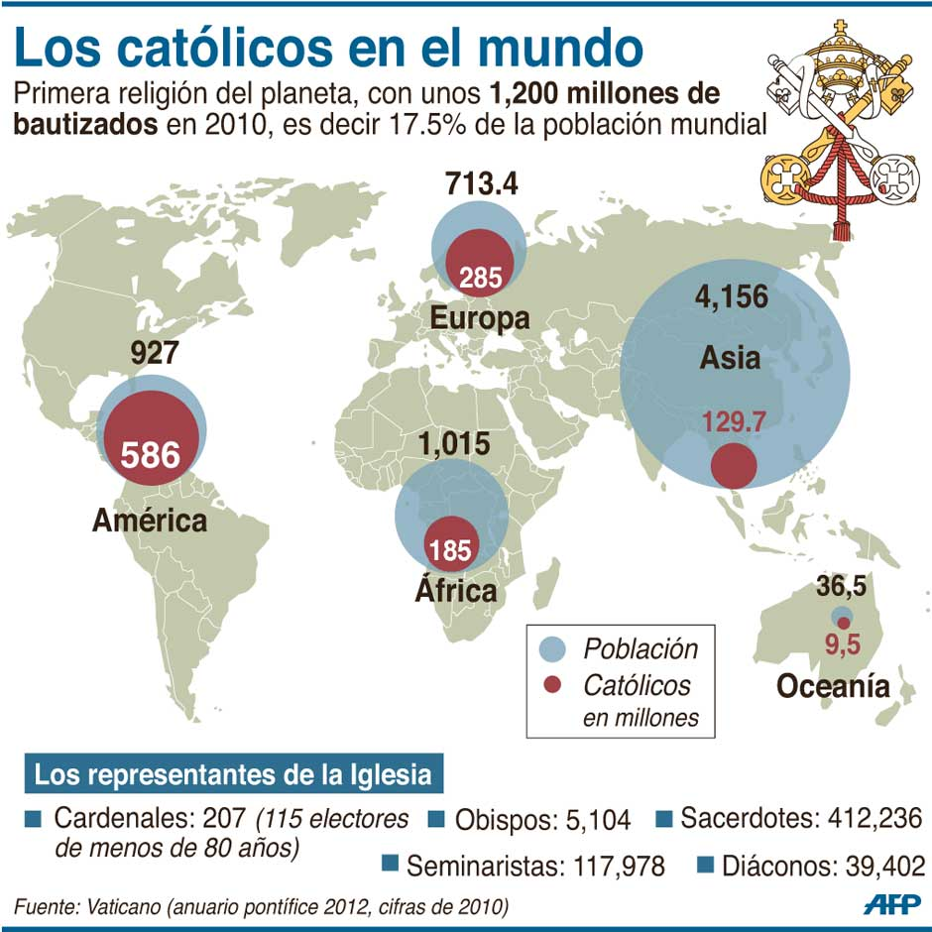

3 . Escándalo de la división

Es cuestión que produce desconcierto, dolor y perplejidad el hecho de que los cristianos hayan tenido tantas disensiones en la historia y hoy aparezcan sumamente divididos y fragmentados en grupos no siempre bien avenidos y respetuosos entre sí.
El Concilio Vaticano II declara: "Una sola es la Iglesia fundada por Cristo Señor. Sin embargo son muchas las comuniones cristianas que se presentan ante los hombres como la verdadera Iglesia de Jesús. Todos se confiesan discípulos del Señor, pero sienten de modo distinto y siguen caminos diferentes, como si el mismo Cristo estuviera dividido. Esta división contradice la voluntad de Cristo y es escándalo para el mundo e incluso daña la predicación santísima del Evangelio a todos los hombres." (Sobre la Unidad. N.1)

a. Causas humanas

Con todo es conveniente no "escandalizarse" por este hecho humano y orar para que Dios conceda a su Iglesia el regreso a la unidad en la medida de lo posible. Heredera de una historia dos veces milenaria y encarnados los cristianos en multitud de razas, de lenguas y de culturas, tienen que ser comprensivos con los hechos históricos que engendraron la separación: ambiciones políticas, disensiones ideológicas, influencias nefastas de los poderes terrenos, etc.
El llamado Movimiento Ecuménico se da en los tiempos actuales para que todos nos vinculemos con caridad y fidelidad a la voluntad y al mensaje verdadero de Jesús y hagamos lo posible por regresar a la unidad que Cristo pidió al Padre para sus seguidores en el momento de su despedida de la tierra. (Jn 17. 1-17).

La intención de Jesús de formar una sola Iglesia o comunidad permanente con sus seguidores fue clara. La manifestó con sus palabras, con sus gestos y con sus hechos. Esa comunidad tendría que continuar su labor salvadora por el mundo a través de todos los tiempos desde la humildad y desde la unidad.
Aseguró la vida de esa Iglesia con la promesa del Espíritu Santo, el cual siempre fue mirado por los seguidores de Jesús como su vida y su fuerza. La Iglesia fue desde el principio el Nuevo Pueblo de Dios, heredero del Pueblo de Israel y diferente de la sinagoga judía.
Multitud de metáforas (campo, edificio, rebaño, red, barca, familia, templo) fueron señalando la naturaleza de la Iglesia como unidad. Las metáforas más significativas fueron, y siguen siendo, las de Pueblo de Dios y las de Cuerpo Místico, al igual que la de la Vid a la cual se hallan unidos los sarmientos.
La Iglesia se ha mantenido en el mundo formando una sociedad, como las otras grandes religiones humanas, pero con rasgos de misteriosa originalidad. Si hoy se presenta dividida en variadas confesiones y grupos que rivalizan por el nombre de cristianos (católicos, ortodoxos, evangélicos...), la voluntad de Jesús sobre la unidad fue clara y definitiva y no se cumple el deseo de su corazón.
Pero como la Iglesia se halla por encima de los tiempos y de los lugares, el cristiano tiene que vivir de la esperanza y tener la certeza en la reunión que un día llegará.

Cultivar la conversión

Mientras tanto la Iglesia, y cuantos se sienten sus miembros, deben hacer lo posible para cumplir con la misión de Cristo en cada lugar y en cada momento. El llevar a los hombres un mensaje de salvación es su gran tarea. No les basta participar pasivamente en tradiciones y en vocabularios cristianos más sociológicos que evangélicos

El mensaje de Jesús aceptado es el que asegura la pertenencia a la Iglesia de forma efectiva. El da vida a la Iglesia porque da vida a los hombres. La Iglesia siente que su vida aumenta y se fortalece por la gracia de Jesús.
Los miembros vivos de la Iglesia tenemos el deber de valorar la pertenencia a la sagrada familia y de hacer lo posible para que otros muchos tengan esa "pertenencia", no de forma amorfa y desinteresada, sino con la ilusión de que Dios está con nosotros

b. Grupos separados

Etimológicamente el término cisma (del griego sjisma o schisma, corte) indica ruptura, separación, disgregación. Supone distanciamiento de un grupo respecto a otro mayor. El cisma se puede definir en lo eclesial como la ruptura de la unidad, por la negación explícita o latente a someterse a la autoridad competente, manteniendo en lo fundamental la doctrina auténtica. En la Iglesia, misteriosa y escandalosamente, se han multiplicado los cismas a lo largo de los tiempos, a pesar de la voluntad de Cristo expresada con plena claridad en su oración sacerdotal. (Jn. 17. 5-15)
El cisma implica cierta publicidad y con frecuencia actitud persistente de ruptura y rebeldía. Determinadas posturas personales de insubordinación, indocilidad, oposición, a la autoridad no implica necesariamente situación de cisma, sino de alejamiento provisional o de rebeldía.
La Iglesia consideró siempre pecaminoso y destructor cualquier cisma que se produjo en su seno. Pero no pudo siempre evitar las causas que lo provocaron: ambiciones humanas de mando, incomunicación, influencias sociales o políticas nefastas, dificultades doctrinales, etc.
El cisma religioso implicó siempre determinada acción comunitaria, con un dirigente o promotor al frente y con determinados factores que crearon las circunstancias propicias para que se produjera. Y el cisma se consideró consumado, cuando se llegó a una organización o iglesia paralela que consolidó sus usos y sus autoridades propias y se mantuvo pertinazmente en el alejamiento de la autoridad central.
Algunos de los cismas significativos en la Iglesia cristiana son lo siguientes:

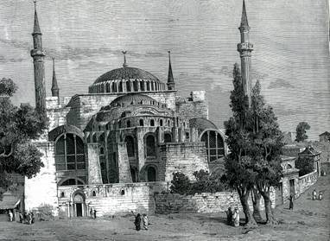

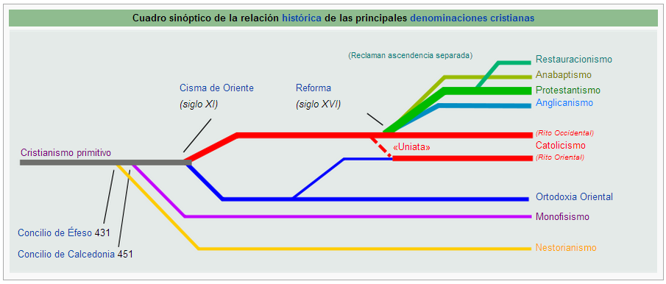

1/ Grupos primitivos orientales

El grupo de los cristianos armenios estuvo entre los primeros que rompieron los vínculos con las otras Iglesias tanto de Roma como de Constantinopla y proclamaron su autocefalia, o independencia, en el año 466, en una época en la que el cristianismo estaba convulsionado por diversas doctrinas declaradas heréticas (gnosticismo, maniqueísmo, arrianismo, nestorianismo, monofisismo).
La dependencia civil, sobre todo del Emperador de Constantinopla, suscitaba diversas disensiones y discusiones en muchos lugares, según las decisiones y servilismos políticos.
En Armenia era fácil que prendiera la separación, debido al dominio de los persas en su tierra y a las dificultades de comunicación con Constantinopla y mucho más con Roma. Las iglesias armenias no pudieron participar en el Concilio de Calcedonia que el año 451 fijó la ortodoxia. Se encontró fuera de las discusiones y por este hecho fue considerada cismática. La Iglesia armenia se prolongó en el tiempo encerrada en su aislamiento y cuenta hoy con dos sedes católicas o patriarcados. El más importante, el de Echmiadzin, en Armenia.

Otras sectas, como las de los nestorianos y monofisitas se separaron de la Iglesia durante el siglo V, e iniciaron diversos movimientos opuestos a la autoridad del Pontífice de Roma y con frecuencia a la misma autoridad tradicional de algunos de los Patriarcas reconocidos como jerarquías en Oriente: el Patriarca de Constantinopla, el de Antioquía y el de Alejandría.

2/ Cisma de Focio (c. 820-891)

El primer gran cisma, organizado y sistemático, que rompió la unidad de la Iglesia, estuvo presidido por Focio, Patriarca de Constantinopla por dos veces: del 858 al 867, año en que fue desterrado, y del 877 al 886. Focio fue un teólogo celoso y profundo, el mayor erudito de los bizantinos de la Edad Media.
Era de familia noble de Constantinopla (hoy Bizancio en Turquía). Fue diplomático y resultó elegido patriarca en sustitución de Ignacio, enfrentado al Emperador Miguel III. Sus adversarios apelaron al Papa Nicolás I.
Los delegados del Papa que acudieron a Constantinopla en 861 lo apoyaron, pero más tarde fue denunciado por el propio Pontífice. El motivo de la disensión estuvo en la competencia entre los misioneros bizantinos y los occidentales que misionaban en Bulgaria, cristianizada en 864 por los orientales pero cuya jurisdicción reclamaba el Papa romano.
En 866 los misioneros romanos comenzaron a imponer la idea de la doble procesión divina del Espíritu Santo, con el término "filioque" añadido en el Credo. Focio los acusó de herejía y convocó un Concilio en 867 que depuso al Papa Nicolás.
Cuando Basilio I asesinó a Miguel III y se convirtió en emperador, Focio fue depuesto e Ignacio se reincorporó al patriarcado. Hubo reconciliación entre ambos, pero a la muerte de Ignacio, Focio volvió a ser elegido Patriarca. El nuevo Papa, Juan VIII, lo aceptó y sus delegados sancionaron su triunfo en el concilio de Constantinopla (779-880).
En este Concilio también se reconoció la jurisdicción del Papa sobre Bulgaria, consolidando la influencia política y cultural bizantina gracias a la permanencia de obispos griegos. El concilio condenó las "adiciones" al credo, el filioque, pero el término se mantuvo en gran parte de Occidente.
Durante los dos patriarcados de Focio el cristianismo bizantino conoció una rápida expansión en Europa oriental. Dos de sus discípulos, san Cirilo y san Metodio, misionaron entre los eslavos y tradujeron las Escrituras y la liturgia a la lengua eslava en el 863.
Focio publicó diversos cánones y leyes para la ordenación de la Iglesia y multiplicó sus escritos como "Mistagogia del Espíritu Santo", primera refutación de la doctrina latina del filioque, y el "Myriobiblion" o Biblioteca, colección monumental con los epítomes de 280 importantes libros religiosos. Sus Homilías fueron también brillantes y numerosas.
La ruptura con Roma aconteció en el segundo patriarcado, aunque no tuvo especiales estridencias ni excomuniones, sino más bien una separación de relaciones y una autonomía práctica en decisiones doctrinales y litúrgicas.

3/ Cisma de Miguel Cerulario

La verdadera y definitiva separación de la iglesia oriental tardó un par de siglos en llegar y tuvo raíces culturales y políticas que aumentaron con el tiempo. Mientras la cultura occidental se transformaba, sobre todo por la influencia de los pueblos europeos ya estabilizados, como era el caso de los visigodos, de los francos y sobre todo de los germanos, en Oriente se mantenía el espíritu helenístico.
Aunque se reconocía en Constantinopla cierta primacía honorífica al Obispo de Roma, no se aceptaron ni por los Emperadores ni por Patriarcas de la Sede determinadas exigencias jurisdiccionales de los Papas. Esas exigencias aumentaron con la llegada al pontificado de León IX (1048-1054) y con sus sucesores.
El emperador bizantino Constantino IX Monómaco derrocó al anterior emperador, Miguel IV Paflagonio, y nombró a Focio Patriarca en 1043, tres años después de hacerse monje. Inició entonces una dura campaña contra las iglesias latinas de su propia ciudad y terminó cerrándolas. Los pretextos eran nimios, como el uso de pan ácimo por los latinos en la Eucaristía o el mantenimiento por ellos de la palabra "filioque" en el Credo.
Excomulgado en 1054, junto a toda la Iglesia oriental, Cerulario rechazó el primado del León IX. Escribió una encíclica en defensa de la independencia de la Iglesia bizantina en igualdad con la occidental. Afirmó la primacía de la Iglesia sobre el Estado, juicio que provocó su destitución y condena al exilio por el Emperador bizantino, entonces Isaac I Comneno.
El cardenal Humberto de Silva Cándida fue enviado a Constantinopla desde Roma en 1054 para lograr la reconciliación y la unidad, pero resultó tan intolerante como Cerulario y concluyó su visita con la mutua excomunión entre ambas sedes episcopales.
El saqueo de Constantinopla durante la cuarta Cruzada (1204) aumentó la oposición a Occidente y anuló los esfuerzos para restablecer la unidad. La separación se consolidó y tardaría mil años en volver el espíritu de diálogo.

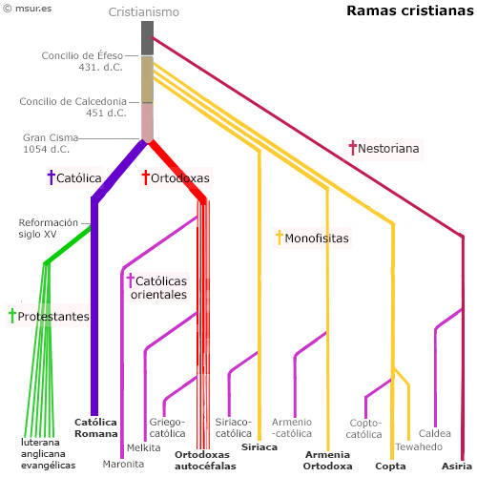

El 7 de Diciembre de 1965 las mutuas excomuniones fueron anuladas por el papa Pablo VI y por el patriarca Atenágoras I, como símbolo de acercamiento entre ambas Iglesias.
La Iglesia ortodoxa sigue hoy organizada como comunidad de iglesias independientes, autocéfalas, gobernadas por su propio obispo. Lo que varía en cada país es la lengua del culto. Cada Obispo en su Iglesia se llama patriarca, metropolitano o arzobispo. Es presidentes de los sínodos episcopales que, en cada iglesia, constituyen la más alta autoridad doctrinal y administrativa.
Con el tiempo fueron surgiendo las otras Iglesias y Patriarcados ortodoxos independientes de Constantinopla y, por supuesto, alejados cada vez más de la Sede romana. El patriarca de Constantinopla posee en la Ortodoxia cierta primacía sobre las restantes Iglesias, debido a la condición de capital del Imperio romano de Oriente, llamado luego Imperio bizantino. Su autoridad con el tiempo perdió efectividad entre las demás Iglesias y hoy no ejerce ninguna atribución administrativa sobre su propio territorio o patriarcado ni tampoco se considera infalible.
Las demás iglesias reconocen el papel que tiene en la preparación de consultas y concilios panortodoxos y su autoridad se extiende sobre pequeñas comunidades griegas en Turquía, sobre las diócesis existentes en las islas griegas y sobre las comunidades griegas de Estados Unidos, Australia y Europa occidental que fueron aumentando desde el siglo XIX por efectos de la emigración.
Hoy existen otros tres Patriarcados ortodoxos que deben su rango a la evolución de la Historia: Alejandría en Egipto, Damasco en Siria heredero del antiguo título del patriarcado de Antioquía, y Jerusalén. Los patriarcas de Alejandría y de Jerusalén hablan griego.
El patriarca de Antioquía está a la cabeza de una importante comunidad de árabes cristianos en Siria, Líbano e Irak. El patriarcado de Moscú y de todas las Rusias llegó a ser la iglesia ortodoxa con mayor número de fieles. Después de la Revolución rusa de 1917, tuvo un período muy difícil a causa de las persecuciones.
Ocupa el quinto lugar en la jerarquía de iglesias ortodoxas, seguida por el patriarcado de la república de Georgia, de Serbia, de Rumania y de Bulgaria. Las iglesias sin patriarca son, en este orden, los arzobispados de Chipre, Atenas y Tirana, la última que se estableció en 1937, pero que fue suprimida durante el comunismo, como también los grupos metropolitanos de Polonia, República Checa, Eslovaquia y América.
Los intentos por restaurar la unidad esencial con la Iglesia de Oriente han sido persistentes a lo largo de la Historia. La postura ecuménica de la Iglesia católica durante el papado de Juan XXIII (postura postconciliar) ha sido muy bien recibida por la jerarquía ortodoxa, y ha conseguido que se establezcan relaciones nuevas y más amistosas entre ambas iglesias.
Hubo representantes de los ortodoxos en las sesiones del Concilio Vaticano II (1962-1965) y se realizaron asimismo encuentros entre los papas Pablo VI y Juan Pablo II por un lado, y los patriarcas Atenágoras y Demetrios por otro. Se produjo un gesto que simbolizó acercamiento cuando los anatemas de 1054 fueron anulados en 1965 por ambas partes.
Las dos iglesias crearon una comisión mixta para que hubiera un diálogo entre ellas. Los dos grupos de representantes se reunieron al menos once veces entre 1966 y 1981 para discutir sus diferencias con respecto a la doctrina y a las prácticas religiosas.
El mayor obstáculo para la reconciliación es la exigencia del Papado a acatar la autoridad suprema y la infalibilidad

4/ Cisma de Occidente

Se conoce con el nombre de Cisma de Occidente a la gran disensión que existió durante casi 40 años sobre la autenticidad del Papa, al existir elecciones antagónicas entre dos grupos de cardenales enfrentados y alentados por intereses e influencias políticas.
Este cisma se superó con el tiempo y la ayuda divina, pero dejó en la conciencia de la Iglesia un amargo recuerdo de disensión y de peligro para los siglos siguientes. Sobre todo dio aliento a los movimientos conciliaristas.
Entre 1378 y 1417 en la iglesia occidental hubo dos papas elegidos por cardenales que reclamaba la autoridad pontificia. La dualidad se inició con la elección de Urbano VI en 1378 en Roma, como respuesta a la elección que los cardenales franceses hicieron de Clemente V, que se situó en Avignon, en donde los Papas residían desde hacía casi 70 años. La estancia de Avignon se había iniciado por los ataques y humillaciones del rey Felipe IV de Francia contra el papa Bonifacio VIII (1294-1303). el Papa Clemente V (1305-1314) trasladó la corte pontificia a esa ciudad, entonces parte de los Estados Pontificios. La estancia duró desde 1309 a 1377 y los papas que se sucedieron se vieron influidos por los intereses políticos franceses.
Los cardenales franceses que eligieron al papa Urbano VI en 1378 quedaron abrumados por su comportamiento errático y le retiraron su obediencia, declarando nula la elección, por haberse realizó durante una época de disturbios en Roma. Nombraron en su lugar nuevo Papa, Clemente VII, que se trasladó a Avignon. Urbano VI quedó en Roma y respondió excomulgando a Clemente VII y a sus seguidores y creando su propio grupo de cardenales.
El apoyo a cualquiera de los dos papas estuvo determinado en los distintos reinos y naciones por los intereses y preferencias políticas.
Casi medio siglo duró el cisma y durante ese tiempo se propusieron una serie de soluciones, incluyendo el cese de los Papas. Sólo la convocatoria de un Concilio parecía ofrecer esperanzas. Los cardenales y los Obispos de ambos bandos se reunieron en Pisa en 1409 y complicaron las cosas al elegir un Papa sin la renuncia de los anteriores; sus esfuerzos sólo consiguieron añadir un tercer Papa en las disensiones.
Los datos del cisma son los siguientes:
- Los tres Papas de Roma: Urbano VI es elegido en Roma en 1378. En 1389 le sucede Bonifacio IX. En 1406 le sigue Gregorio XII. Fueron reconocidos en Italia y en el Oriente europeo.
- Los dos Papas de Avignon: Clemente VII fue elegido en 1378. En 1394 le sigue Benedicto XIII, que abdicó obligado en 1417, pero siguió creyéndose el verdadero Papa hasta su muerte en Peñíscola en 1433. Fueron reconocidos por Francia, Inglaterra y los Reinos ibéricos, junto con sus zonas de influencia.
- El Tercer Papa fue elegido en Pisa: Alejandro V en 1409; Fue seguido por Juan XXII en 1410, el cual duró hasta 1415. Su reconocimiento fue minoritario en Italia.
- El Papa final, nacido de Constanza, fue Martín V, que quedó ya sólo entre 1417 y 1431. El Concilio de Constanza (1414-1418) llevó al cese o deposición de los Papas en pugna. Martín V contó con el reconocimiento casi universal.
El escándalo del cisma reforzó durante algún tiempo la teoría conciliarista de la Iglesia intensificando asimismo el deseo de reforma, deseo que se abordó de diversa forma y que alentaría pronto las convulsiones religiosas de la llamada Reforma protestante, precedida por movimientos como los de Juan Huss (1371-1417) (husismo) en Bohemia o de Juan Wycliffe (1320-1384) en Inglaterra.

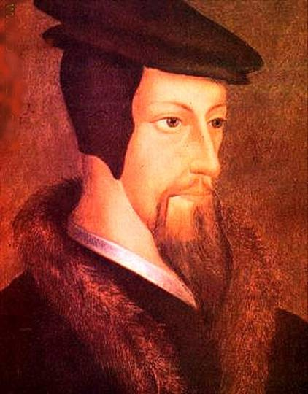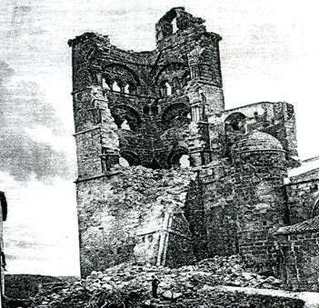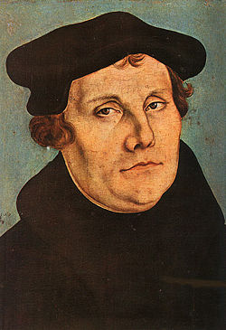
Juan Calvino y Martín Lutero

5. La rebelión luterana

La llamada Reforma protestante comenzó siendo un simple cisma, motivado por los abusos que existieron en Roma durante el período humanista que llamamos Renacimiento y por las demandas de donativos a cambio de indulgencias para el apoyo a las edificaciones religiosas de Roma. Si al principio el monje agustino Martín Lutero (1483-1546) tuvo parte de razón en sus reclamos de moderación y renovación, el movimiento saltó del cisma a la herejía a medida que fueron variándose los planteamientos doctrinales.
Comenzó el 31 de Octubre de 1517 con las 95 tesis fijadas en la capilla del castillo de Wittenberg, acto que provocó la excomunión en 1520 con la Bula "Exurge Domine" de León X. Desde su refugio del castillo de Wattburgo y protegido por Federico de Sajonia, su influencia fue aumentando y su labor creciendo en distancia doctrinal del catolicismo.

La "Confesión de Ausburgo", redactada en 1530, culminó la separación no sólo cismática sino doctrinal de Roma. Para entonces la actitud rebelde de sus primeras protestas (De Captivitate Babiloniae) había evolucionado a una ruptura con la doctrina católica en puntos esenciales: la justificación, los sacramentos, el sacerdocio, la autoridad del Primado, el pecado, la redención.
La Concordia, aceptada por la mayoría de los primeros luteranos, pero luego rechazada, no resolvió la polémica. Y el intento del Concilio, reunido al fin en Trento el mismo año de la muerte de Lutero y al que ya no acudieron los protestantes, selló la ruptura total y definitiva e inició la disgregación de los reformados en multitud de grupos autónomos e independientes, como el de la Iglesia de Calvino en Ginebra o la de Zwinglio en Zurich.
La Reforma protestante se abrió a lo largo de los siglos en varios centenares de grupos, algunos muy numerosos.

6. Cisma anglicano

La iglesia o comunidad anglicana nació con Enrique VIII (1491-1547), ante la negativa a recibir el divorcio de su esposa primera Catalina de Aragón, hermana de Carlos V, con la cual alegó nulidad de matrimonio y la incapacidad de la reina para ofrecer un hijo varón. Proclamó el Acata de Supremacía de 1532, por la que la Iglesia de Inglaterra se separaba de Roma.
Se casó en secreto con Ana Bolena, coronada reina por el obediente arzobispo de Canterbury, Tomás Cranmer, el cual también declaró nulo el matrimonio con Catalina. En 1536 acusó a Ana de adulterio y la condenó a muerte, siguiendo luego su matrimonio con otras cuatro esposas.
Excomulgado, repudió la jurisdicción papal en 1534; y se nombró a sí mismo autoridad eclesiástica suprema en Inglaterra. El pueblo inglés tuvo que reconocer, bajo juramento, la supremacía de Enrique y la ley de sucesión. Tomás Moro y el cardenal inglés Juan Fisher fueron ejecutados por negarse a aceptar la supremacía religiosa del monarca. Enrique disolvió todas las comunidades monásticas y entregó sus propiedades a los nobles a cambio de su apoyo.
Aunque modificó la Iglesia, no aceptó ninguno de los dogmas básicos de los luteranos. Impuso una disciplina rígida y mandó ejecutar a cuantos se opusieron a sus decisiones. Reclamó una traducción de la Biblia al inglés, promulgó diversas plegarias propias de la comunidad anglicana, exigió la fidelidad de todas las autoridades religiosas a su monarquía, orientada hacia un riguroso absolutismo. Estos elementos serían refrendados y convertidos en definitivos en el Reinado de la hija de Ana Bolena, Isabel I de Inglaterra.
A pesar de su actuación dictatorial y cruel, Enrique VIII fue apoyado por la mayor parte de los ingleses, tanto clérigos como laicos, en quienes se mantenían resabios antirromanos y nacionalistas desde tiempos inmemoriales. No se introdujeron cambios drásticos ni en la fe católica ni en las prácticas religiosas a las que estaban acostumbrados los súbditos ingleses.
Después de la muerte del Enrique VIII, Inglaterra se acercó algo a la reforma protestante de la que recibió diversas influencias. En 1549 se publicó el primer libro de oraciones anglicanas, se obligó a los clérigos a seguirlo en exclusiva y se proclamó el Acta de la Uniformidad. Más tarde, en 1552, se editó el segundo libro de oraciones, con más influencia protestante, pero bastante alejado del espíritu de Lutero.
Poco después se publicaron los "Cuarenta y dos artículos", que fueron como un Credo anglicano. En ellos no hubo ninguna ruptura básica con Roma, por lo que se mantuvo su carácter cismático sin excesivas resonancias heréticas.

Con el ascenso al trono de María I Tudor en 1553, ambos libros fueron suprimidos y de nuevo Inglaterra volvió a someterse a la obediencia al papado. Pero en 1558, con la llegada al trono de Isabel I, sobrevino la ruptura definitiva con Roma y se impuso un férreo control de la Iglesia por parte de la Monarquía.
El cisma de Inglaterra se mantuvo en adelante. La doctrina anglicana se basa en el libro de oraciones, con los antiguos credos de un cristianismo no dividido. Se explícita en los Treinta y nueve artículos que publicó la Reina y que son interpretados según el libro de las oraciones. Se reconocen las doctrinas de los cuatro primeros Concilios ecuménicos. Se rechaza el libre examen de la Biblia y se da importancia a los Padres y la Tradición católica.
La Iglesia anglicana difiere poco de la católica, salvo por su oposición al Papado, tanto en el aspecto de su jurisdicción como en su infalibilidad doctrinal y moral. Tampoco difiere en lo esencial de la Ortodoxia oriental.
El Primado de Canterbury fue siempre considerado como la cabeza eclesiástica, supeditada al monarca reinante.
El núcleo estrictamente anglicano se mantuvo unido durante siglos, llegando a finales del siglo XX a contar con unos 90 millones de adeptos repartidos en 385 Diócesis, con pequeñas diferencias doctrinales.
En el siglo XIX se llegó a cierta unificación con el llamado Cuadrilátero de Lambeth, de 1884. Este año se celebró en Londres, en el palacio de Lambeth, la primera Conferencia de todos los obispos de Comunión anglicana, presididos por el Arzobispo de Canterbury. El llamado Cuadrilátero es una declaración de doctrinas esenciales. Se acoge la fe católica y apostólica y se declara que la Iglesia cristiana aparece como voluntad de Cristo en las Escrituras. También se admiten los sacramentos del Bautismo y de la Eucaristía, el Credo de los Apóstoles, el de Nicea y el orden episcopal
Todas las iglesias utilizan el Libro de la Oración Común, que fue adaptado y reformado según las necesidades del momento y de algunos lugares en particular.
Con el tiempo brotaron de esta Iglesia anglicana diversas confesiones nacionales y regionales, que prolongaron su influencia, sobre todo en el siglo XIX, en el vasto imperio colonial generado por el Reino Unido

7. Los galicanos y jansenistas

Este término se utiliza para designar a un determinado grupo de opiniones religiosas de un tiempo propio de la Iglesia de Francia, o la Iglesia galicana, y las escuelas teológicas de ese país. Las ideas galicanas se resumieron en la Declaración del Clero de Francia de 1682. Aquí, por primera vez, esas ideas se organizaron en un sistema expresado en cuatro artículos o principios.

a) San Pedro y los papas, sus sucesores, y la Iglesia han recibido dominio [puissance] de Dios sólo de las cosas espirituales, no sobre las cosas temporales y civiles. Por lo tanto los reyes y soberanos no están sometidos a cualquier dominio eclesiástico en las cosas temporales
b) La plenitud de la autoridad en las cosas espirituales, que pertenece a la Santa Sede y los sucesores de San Pedro, pero de ninguna manera afecta la nada terreno, campo en el que la autoridad pertenece a la autoridad de los reyes ( especialmente de Luis XIV) como era natural en ese momento
c) El ejercicio de esta [puissance] autoridad apostólica también debe ser regulada de conformidad con los cánones inspirados por el Espíritu de Dios y regirse por el respeto de todo el mundo. Las normas, las costumbres y las constituciones recibido en el reino de Dios y la Iglesia galicana debe tener su fuerza y ​​sus efectos, y las costumbres de nuestros padres son inviolables.

d) La primacía papal se limita por el poder temporal de los príncipes, que, por la voluntad divina, es inviolable. Se limita por la autoridad del consejo general y la de los obispos, el único que podría , por su consentimiento, dar a sus decretos el valor de autoridad infalible que, por sí mismas, carecían. Se limita por los cánones y costumbres de las Iglesias particulares, que debe tener en cuenta el Papa cuando ejerce.

Hubo un galicanismo episcopal y político, y un galicanismo parlamentario o judicial. El primero disminuyó la autoridad doctrinal del Papa en favor de la de los obispos, en la medida marcada por la Declaración de 1682. El segundo afectaba a las relaciones de los poderes temporales y espirituales y tendía a aumentar los derechos del Estado en perjuicio de los de la Iglesia, sobre la base de lo que llamaron "las libertades de la Iglesia galicana" (Libertés de l'Eglise Gallicane).

En 1663 la Sorbona declaró solemnemente que no admitía la autoridad del Papa sobre el dominio temporal del rey, ni su superioridad con respecto a un concilio general, ni la infalibilidad además del consentimiento de la Iglesia. En 1682 los asuntos eran mucho peores.

Luis XIV, que decidió extender a todas las Iglesias de su reino la "regale", o el derecho de recibir los ingresos de las sedes vacantes, y de conferir los propios obispados a quien su real gusto decidiera, origino el frontal enfrentamiento con el Papa Inocencio XI. El rey reunió al clero de Francia y, el 19 de marzo de 1682, los treinta y seis prelados y treinta y cuatro diputados de segundo orden que constituían esa asamblea aprobaron los cuatro artículos citados.

El galicanismo se mezcló en estos años con el jansenismo, en cuanto defensa de las libertades de la Iglesia galicana, los Parlamentos francés admitió appels comme d'abus contra los obispos que eran culpables de condenar el jansenismo, o de admitir en sus Breviaries la Oficina de San Gregorio, sancionado por Roma, y ​​en el mismo principio general, causado cartas pastorales para ser quemado por el verdugo común, o condenados a prisión o el exilio los sacerdotes, cuyo único delito fue el de rechazar los sacramentos y la sepultura cristiana a jansenistas en rebelión contra los pronunciamientos más solemne de la Santa Sede.

Estrictamente nunca se ha podido hablar de cisma, sino de propensión cismática. Pero se conoce esta actitud intelectual y afectiva como galicanismo, aunque ciertamente tal propensión no existió sólo en Francia, sino que también brotó en otros ambientes europeos (josefinismo, febronianismo).
La raíz del galicanismo eclesiástico tal vez haya que buscarla en el inicio de la Edad Media, cuando la Iglesia franca se consolidó como dirigente e influyente en Europa. Luego se desarrolló tal actitud y se acrecentó con las luchas entre los reyes franceses y los Papas sobre los derechos para cubrir puestos eclesiásticos y proceder al cobro de impuestos.
En el siglo XIV y a principios del XV, el galicanismo estuvo vinculado al movimiento conciliarista y a los esfuerzos para poner fin al Cisma de Occidente. En la Iglesia francesa predominó la actitud conciliarista, en apoyo de los cardenales franceses, discordantes de los italianos en diversas ocasiones y elecciones pontificias.
En el Concordato de 1516, el monarca francés adquirió el derecho de nombrar Obispos en su reino. Eso abrió la puerta a la creación de la Asamblea General del clero francés, que reforzó la independencia del episcopado nacional con respecto a Roma. Esta postura cuajó en algunas declaraciones, como la de los "Cuatro Artículos Galicanos" (Declaración del Clero de Francia de 1682), promulgados por diversos Obispos, dirigidos por el cortesano Jacques B. Bossuet y aceptados por el absolutista Luis XIV.
Condenados por el papa Alejandro VIII en la Constitución "Inter Multiplices", del 4 de Agosto de 1690. El monarca renunció a ellos, pero se mantuvieron, e incluso se incrementó su espíritu en algunos ambientes alentados por el jansenismo. Al llegar al poder absoluto Napoleón, se impusieron como doctrina en las universidades y seminarios.
Este espíritu se transfundió a otros ambientes, como a la corte Austriaca del emperador José II (1741-1790) (josefinismo) o al ámbito germano con el Obispo auxiliar de Tréveris, el intelectual Giustino Febronio (febronianismo), pseudónimo de J. N. Hontheim (1710-1790) que defendía en "De Statu Ecclasiae", de 1763, la supremacía del Concilio.
Cada uno de estos movimientos, que ponían de relieve el afán independencia del episcopado respecto del papado, fue condenado por Breve de Pío VI "Super soliditate", del 28 de Noviembre de 1786

En parte el galicanismo hacía al Rey más competente en la disciplina de la Iglesia y aspiraba a una autoridad despectiva para el Papado. Fénelon dio una idea justa de ello cuando escribió en una de sus cartas: "En la práctica, el rey es más la cabeza que el Papa, en Francia". Las libertades contra el Papa, la servidumbre en relación con el rey, la autoridad del rey sobre la Iglesia compete a los jueces legos, los laicos dominan a los obispos... Esto no puede ser ".

8 . Cisma de los viejos católicos

Los Viejos católicos se autodenominaron así como reacción a la definición de la infalibilidad pontificia en el Concilio Vaticano I. Se organizaron en grupo libre e independiente y estuvieron dirigidos y sostenidos por 44 profesores y por los intelectuales alemanes, Johann Joseph Ignaz von Döllinger y Johannes Friedrichque, quienes divulgaron la llamada "Protesta de Munich".
La lucha intelectual se centró en la negación de la autoridad pontificia como la entendía el concilio Vaticano I. A la protesta se unieron diversos catedráticos de Bonn, Breslau, Friburgo y Giessen. En 1873, el teólogo Joseph H. Reinkens fue elegido Obispo de los viejos católicos en Colonia, siguiendo la fórmula antigua "por el clero y el pueblo".
Esto supuso la consumación del cisma o separación católica del grupo, al cual se unió un número no elevado de sacerdotes y laicos. Fue consagrado por el Obispo de Deventer en Rotterdam y reconocido por las autoridades alemanas de Prusia, Baden y Hesse.
Döllinger, aunque se mantuvo fiel a su idea contraria al dogma, se negó a formar parte de un cisma organizado, por lo que rompió sus relaciones con el movimiento. Interrumpido su ejercicio sacerdotal y sus declaraciones públicas al sufrir la suspensión a divinis, regresó a la Iglesia católica más tarde.
Los católicos viejos actuales, escasos en número y herederos de los antiguos, celebran los servicios religiosos en lengua vernácula. A los sacerdotes les está permitido el matrimonio. En Julio de 1931, en Bonn, se estableció una intercomunión con la Iglesia de Inglaterra, más tarde ratificada por ambas partes. El número actual de esos grupos, casi todos en Alemania y Austria, no sobrepasa los 200.000.

9. Cisma de Lefebre

Con motivo del Concilio Vaticano II y sus normas disciplinares, sobre todo litúrgicas, también se produjeron diversos movimientos secesionistas en algunos lugares, sobre todo en Francia y Austria. El más destacado de los llamados tradicionalistas, que rechazó las reformas establecidas por el Concilio Vaticano II, fue el Arzobispo francés jubilado de su Diócesis de Dakar, Marcel Lefèbvre.
Le siguió un grupo pequeño en forma de cisma, aunque no careció de ciertos apoyos más numerosos en el ámbito afectivo. En 1970 fundó un grupo internacional con el nombre de "Fraternidad Sacerdotal de San Pío X". Declaró las reformas del Concilio como desviaciones y se negó con sus seguidores a acatar la disciplina litúrgica nacida del Concilio.
Fracasados los esfuerzos de reconciliación entre Roma y el Arzobispo Lefèbvre, fue suspendido por Pablo VI en el ejercicio de sus funciones como sacerdote y Obispo en 1976.
Continuó con sus actividades, ordenando incluso a los sacerdotes que servían en las iglesias tradicionalistas de Suiza, Austria y Alemania.
A su muerte en 1991 su grupo se mantuvo cada vez más minoritario, pero obstinado en su rebeldía

Hacia 2015, segunda década del siglo XXI los creyentes spn:

De 7.200 millones de habitantes, los creyentes son
1. Cristianismo: 2.100 millones de Seguidores.
2. Budismo: de 200 millones a 1600 millones de Seguidores.
3. Islam: 1.820 millones de Seguidores.
4. Hinduismo: 900 millones de Seguidores.
5. Neopaganismo: 1 millón de Seguidores.
6. Religiones afroamericanas: 100 millones de Seguidores.
7. Religiones indígenas (Chamanismo): 300 millones de Seguidores.
8. Jainismo: 4,2 millones de Seguidores.
9. Judaísmo: 13,3 millones de Seguidores
Totasl:6.838 millones creen en Alguien (81.08%)
Y 352 millones son agnósticos o ateos (18,92%)

4. Sectas y grupos recientes

Sectas son grupos religiosos cerrados, flexibles, de acción inmediata, con sistemas frágiles de creencias y estímulos afectivos fuertes. De alguna forma reemplazan los sistemas orgánicos de dogmas y preceptos morales que constituyen las religiones y promocionan las iglesias o sociedades religiosas universales.

Ha sido un movimiento extendido a lo largo del siglo XX y son varios miles las que, de todo tipo, se han extendido por todos los países del mundo, en función de los beneficios de todo tipo que aportan a los habiles promotores de esos grupos basado en desajustes emotivos más que planteamientos ideológicos.

El término secta tiene cierta connotación peyorativa. Algunos prefieren hablar con términos más ambiguos: "nuevos movimientos religiosos", "nuevos grupos religiosos", "psicogrupos", "comunidades", "creencias".
Constituyen un hecho significativo en la cultura moderna, debido al debilitamiento de la autoridad en las iglesias y a la movilidad cultural del mundo moderno, que tanto depende de los medios de comunicación social.
En 1996 el Parlamento Europeo aprobó una resolución sobre las sectas en Europa. Reclamaba un estudio de las mismas y la limitación de las actividades de aquellas que resultan destructivas para la personalidad, la libertad y la seguridad de los ciudadanos o de las sociedades naturales, como es la familia. Se pedía en ella que "se proceda a un intercambio de información entre los países sobre la organización, métodos de trabajo y comportamiento de estas "comunidades" en cada uno de los Estados miembros; y que se elaboren conclusiones sobre la mejor forma de limitar actividades indeseables que llevan a cabo y sobre las estrategias para clarificar la conciencia de la población".

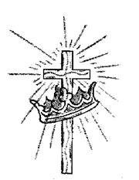
1. Qué son y cómo son

Las sectas se presentan con frecuencia como "psicogrupos", comunidades, familias, a veces como nuevas iglesias, más actualizadas y acogedoras que las antiguas. Muchos desconfían por las actividades ilícitas, inmorales o no naturales que realizan.
Abundan las que fomentan la adquisición de las pertenencias de los adeptos, las que se marginan de las leyes, las que obstaculizan el contacto con la familia, las que cometen otros abusos con los eslabones más débiles de la sociedad: niños, adolescentes problemáticos, mujeres maltratadas, enfermos.
Jurídicamente la "secta" no existe en la mayor parte de los países, pues en los civilizados hay siempre libertad de creencias, de expresión y de asociación. Por eso muchos sociólogos, políticos y pedagogos rechazan el término "secta", y prefieren eufemismos.
Socialmente las sectas se han multiplicado y en todos los países, preferentemente en el segmento de la población joven. La razón de su fuerza proselitista se halla en la habilidad persuasiva de sus dinámicas cautivadoras y en su empeño por captar adeptos que atraviesen personales situaciones conflictivas. Buscan gentes con necesidades y aspiraciones no satisfechas en la sociedad y preferentemente en las iglesias: desengañados, inseguros, desasosegados. Y emplean con ellos, una vez reclutados técnicas de educación hábiles, originales y cautivadoras.
Se puede dar una valoración variada de esta estrategia, pero de hecho es así. Bajo pretexto de religión, sus dirigentes se dedican a actividades turbias y distorsionan valores e ideas tradicionales: la convivencia, la dependencia familiar, el trabajo, la propiedad individual o las ideas propias.
El respeto de la libertad religiosa, que es básico en los derechos humanos no puede conducir a la tolerancia con grupos que generan actitudes de desprecio a la vida fomentando suicidios colectivos, a los que buscan la explotación económica absorbiendo las propiedades personales y creando un incomprensible enriquecimiento de líderes manipuladores, a quienes estimula el consumo de estupefacientes y tóxicos para crear dependencias interesadas, a quienes fomentan el abandono de sistemas personales de promoción profesional para ponerse a disposición rentable de la pretendida comunidad religiosa, etc.
La línea que separa la creencia religiosa sana y la actitud mental destructiva es lo que debe diferenciar las opciones tolerables y dignas de respeto de las situaciones intolerables de explotación espiritual y material.

2. Variedad de sectas

Al final del siglo XX se calculaban unas 12.000 sectas en el mundo de las más variadas formas y alcances. La clasificación resulta difícil, ya que un rasgo típico de la secta es la movilidad: surgen y desaparecen con rapidez, cambian de nombre y de mensaje casi de continuo, muestran inestabilidad en la organización y hay variación continua de dirigentes y de adeptos.
Sin embargo hay líneas de acción que son comunes a la mayor parte de ellas y se perpetúan: intento de ofrecer respuestas y soluciones a los problemas personales, versiones parciales o simplificadas de las verdades y de los valores tradicionales, oferta de una teología pragmática de uso fácil, presentación triunfante del porvenir, sincretismo teológico.
Todas ellas gustan hablar de visión nueva y alegre de la vida: "nueva revelación", "nueva verdad" que reemplace la "vieja verdad", llamamiento a la superioridad moral, acceso fácil a "elementos sobrenaturales" gratificantes: glosolalia, trances, médiums, profecías, etc.
A pesar de esto sí se puede intentar una global clasificación, en función de variables como la extensión, el origen, y los efectos en las personas.
Por la extensión hay sectas universales o muy generalizadas, que se extienden por muchos lugares. Se acercan a la estructura de las iglesias o religiones mundiales: Testigos e Jehová, Mormones, Cuáqueros... Es dudoso que se las pueda denominar "sectas". Y hay otras muy locales, que giran en torno de denominaciones atractivas, y se anuncian y difunden fugazmente al estilo de los productos comerciales. Surgen, se aprovechan y desaparecen continuamente.
Las primeras suelen ser derivaciones de Iglesias estables o sistemas religiosos consolidados: cristianismo, islamismo, budismo, hinduismo. Las segundas son más inalcanzables para su análisis, pues son ocurrencias de líderes carismáticos e iluminados que acogen adeptos en su entorno, por regla general los explotan un tiempo con estímulos muy sensoriales (sexo, toxicomanías, economías restringidas, etc.) y desaparecen pronto.
Por el origen, las hay orientales, que ejercen cierto atractivo exótico en personas de cultura occidental; las hay norteamericanas, con un sin fin de formas, intereses y localización geográfica desde el siglo XVIII en que se iniciaron; y las hay europeas, que son pocas en número, pero más organizadas en doctrinas o postulados. También las hay africanas, australianas, asiáticas y del Pacífico sur.
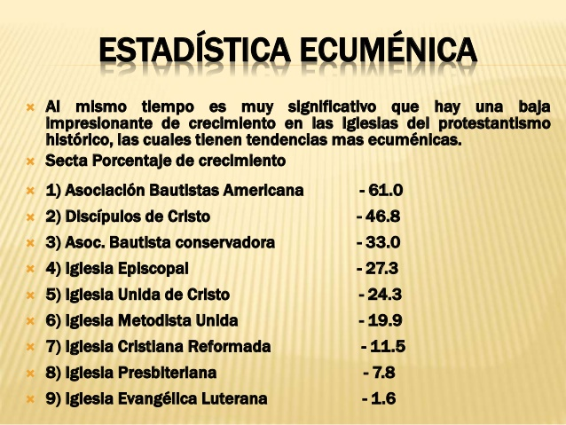

Por los efectos se suelen clasificar en destructivas y en tolerables. Las primeras son peligrosas y objeto antes o después de persecución judicial, policial, social. Van desde las que atacan de forma frontal a instituciones como el Estado o la familia, al modo como lo hacen las diabólicas o satánicas, hasta las que destruyen los sistemas productivos del trabajo, de la vida o del natural ejercicio de la sexualidad.
Entre las no destructivas las hay mercantiles, naturalistas, relajantes y hasta diversivas o lúdicas.

3. Significado de la secta

La sociedad debe protegerse contra las actividades nocivas para sus miembros, aunque hoy existe cierto consenso para fomentar la tolerancia y el respeto a las elecciones personales.
En la medida en que una secta produce desajuste en las personas (en su felicidad, seguridad, convivencia, salud, vida, etc.) o en las relaciones sociales (familiares, laborales, culturales) es perjudicial y debe ser reprimida por la sociedad y por la autoridad, como legítima defensa de factores patógenos colectivos. Así se hace con el terrorismo, la xenofobia y el racismo, las toxicomanías, los totalitarismos. Lo difícil para el legislador y para el gobernante será armonizar el respeto a la libre opción de las personas y la promoción del bien común.
Una secta, como la de Testigos de Jehová, que no permite la transfusión de sangre y tolera la muerte de un ser querido por un prejuicio convertido en dogma, no tiene una cabida en la civilización moderna. El derecho del enfermo a la vida es superior al de los padres o allegados a sus opiniones religiosas.
La secta que promueve el suicidio personal o colectivo, la que renuncia a las posesiones personales en beneficio de los dirigentes, la que convierte la prostitución en algo sacralizado, la que estimula la ruptura de los vínculos naturales de familia, etc. deben ser reprimidas no en cuanto opciones religiosas, sino en cuanto perjuicios sociales.
Situación religiosa del mundo al final del siglo XX (en miles)

Religión | 1900 | 1970 | 1990 | 2000
Cristianos | 558.056  34,4% | 1.216.579  33,7% | 1.795,000  33,3% | 2.130.000  34,1%
Monoteístas  Islámicos  Judíos | 200.102  12.269 | 550.919  15.185 | 961.423  17.865 | 1.200.653  19.173
Orientales  Hinduistas  Budistas  Sikhs | 203.033  127.159  2.960 | 465.784  231.672  10.612 | 720.736  326.923  18.720 | 859.252  359.092  23.831
Otras relig.  - indefinidos  - tribales  - nuevas,  Sectas  Ateos  No cristianos | 2.923  106.339  5.910  225  ---  1.061.830  65,6% | 543.065  88.077  76.443  165.288  ---  2.393.455  66,3% | 881.973  99.535  119.656  236.923  ---  3.588.675  66,7% | 1.021.888  100.535  138.263  262.447  ---  4.121.055  65,9%
Fuente: Estimaciones de D. D. Barret, en «Internacional Bulletin of Missionary Research». 1.11.1991.
Algunas sectas, como la Iglesia Universal del Reino de Dios, nacida en Brasil, adquieren fugaces resonancias sociales. Pero se autodestruyen por su mismo afán opresivo. Basta que se informe de sus cuentas bancarias en público y el ritmo de vida de sus dirigentes, dueño de cadenas TV, emisoras de radio, compañías aéreas o mansiones exóticas en paraísos fiscales.
Es importante que exista suficiente información en cualquier sociedad sobre las sectas que actúan en una nación o región, no por el neutro afán de persecución diferenciadas, sino porque la transparencia en las sociedades religiosas, incluso más que en los partidos políticos o en las empresas mercantiles de referencia social, es condición de libertad ciudadana.

4. Causas de pertenencia

Sin duda, en el fondo del fenómeno indiscutible de la proliferación de las sectas está la crisis experimentada en los tiempos presentes por las sociedades religiosas tradicionales: las que tienen una autoridad, una tradición, una doctrina sistematizada, un culto formalizado y señalan directrices morales directivas o restrictivas.
Hay personas, preferentemente jóvenes, que atraviesan situaciones de desasosiego: vacilan ante sí mismas y se desajustan interiormente.
Tienen tensiones con los demás, con su cultura y su contexto. Se ven a veces abatidas y disconformes con los familiares o maestros, con su Iglesia de los años infantiles, con la sociedad. Se sienten excluidos y buscan llenar el vacío con un ideal religioso nuevo, con un culto que deje espacio al cuerpo y al alma, a la participación, a la espontaneidad, a la creatividad. Hablan de salvación, de integración, de reconciliación, pertenencia, amor, comunicación, ayuda, amistad, afecto, fraternidad, solidaridad, encuentro, diálogo, comprensión. Así disponen el ánimo para acoger el mensaje fácil y permisivo que se presenta.
Basta que surja entonces el “mesías esperado” y ofrezca la solución para que a las personas necesitadas de afecto les sea muy difícil librarse de la tela de araña tejida con promesas de solución.

Situación religiosa del mundo al final del siglo XX (1991)
en miles
Confesión | 1900 | 1970 | 1990 | 2000
Anglicanos | 30.573 | 47.557 | 54.541 | 61.037
Ortodoxos | 115.897 | 143.402 | 181.547 | 199.819
Protestantes  Históricos  Sectas de origen  protestante  Cristianos de  otras Iglesias | 103.056  927  7.743 | 233.424  10.830  58.702 | 330.416  18.858  149.851 | 386.000  24.106  204.100
Católicos  no romanos  Católicos | 276  266.419 | 3.134  672.319 | 3.873  980.769 | 4.334  1.144.000

La secta se caracteriza por el predominio de lo afectivo sobre lo racional, lo fantasioso sobre lo jerárquico, lo individual y subjetivo sobre lo doctrinal. Es lógico que resulte más gratificante de forma inmediata. Pueden ofrecer calor humano, cuidado y ayuda en comunidades pequeñas y compactas, compartiendo propósitos y compañerismo, atención a cada individuo, protección y seguridad, especialmente en situaciones de crisis.
A ello se añade la constatación de que la rapidez con que circula la información entre los lugares del mundo, entre Oriente y Occidente, por medio de lenguajes escritos e informáticos o internéticos, el afán de la novedad y la fugacidad de las actitudes.
Acontece lo mismo que con los tóxicos: se descubren como ruptura con lo anterior y ocasión para nueva vida.
El primer tiempo de pertenencia suele ser redentor. Sus síntomas son la alegría, la ilusión, la entrega total, pues se descubre, para muchos por primera vez y para bastantes después de mucho tiempo de haberlo perdido, el gozo de la personalización, la superación del anonimato en las masas urbanas, la sorpresa de la acogida. El nuevo adepto siente el valor del propio protagonismo y adquiere nuevas relaciones siempre gratificantes y permisivas.

La crisis de las religiones tradicionales, más dominadas por sus jerarquías que por el mensaje encerrado en sus libros sagrados (cristianismo, judaísmo, mahometismo, hinduismo) se halla en la entraña del fenómeno de las sectas

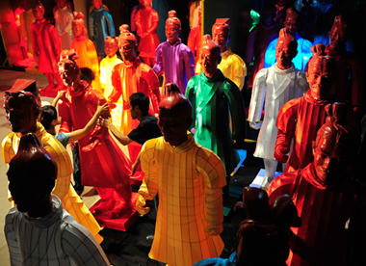

5. Agresiones especiales

Con todo es preciso reconocer y denunciar que en algunos lugares puede haber causas de promoción y pertenencias más concretas, teledirigidas y manipuladoras.
Tal ha sido el movimiento sectario en América latina. Han existido reforzamientos interesados por parte de poderes fácticos foráneos ante el movimiento en favor de la justicia, concentrado en reacciones al estilo del movimiento de la teología de la liberación. Sus promotores, tanto lo "teólogos independientes" como las líneas directivas de las Asambleas Episcopales de Medellín y Puebla, despertaron intensa actitud crítica contra las empresas multinacionales ajenas a la propia cultura, explotadoras de las materias primas y de las riquezas naturales y portadoras de ofertas culturales inhibidoras de la identidad de los pueblos latinoamericanos y sus ascendencias culturales europeas.
Existieron intentos de debilitar a la Iglesia Católica, mayoritaria en el Continente, para amortiguar las actitudes críticas de los intelectuales y líderes católicos suramericanos. Con la alianza de las Iglesias protestantes, que pasaron desde 50.000 adeptos a 70 millones sólo en el siglo XX, se intentó desmenuzar las tradiciones y la piedad popular, sobre todo en poblaciones rurales e indígenas.
En Africa, las sectas contaron con el apoyo de una sociología inhibidora, predicadora de resignación, defensora de los fuertes, promovida por los países europeos, antes del movimiento independentista posterior a la segunda guerra mundial. Multitud de movimientos animistas y grupos étnicos se convirtieron en sectas religiosas, fomentando el animismo, los ritos mágicos, los floklores teñidos de creencia (superstición) más que de actitudes festivas (arte, música y baile).

En el último cuarto del siglo XX se iniciaron diversas sectas arrolladoras en Asia (China, Japón, Corea, India) cuya influencia traspasó el ámbito oriental y pasó al mundo de los "blancos" por medio de la inmigración. Especial referencia sectaria, pues tal es, merece el movimiento del fanatismo religioso mahometano, teñido de terrorismo sangriento y de efervescencia irracional con soflamas para la "yihad" de los tiempos pasados.

6. Los jóvenes y las sectas

Los jóvenes, sobre todo adolescentes, por tener menos formalizada su vida, estabilizado su pensamiento, personalizada su afectividad, fortalecida su fe religiosa, son los más propensos a caen en las redes de las sectas. Son verdaderamente víctimas. Es esencial la información y la educación suficiente para que superar esos riesgos en los años en que se organiza la escala de valores. Pero es importante fortalecer previniendo y prevenir aclarando.
Existe una gran necesidad de información, teniendo encuentro las aportaciones de los medios de comunicación y de los organismos adecuados. Es importante para los jóvenes, pero también para los padres y los mismos educadores.
Es esencial que los medios de comunicación informen de los datos objetivos y cómo, detrás de cierto número de declaraciones que pueden parecer generosas, se ocultan riesgos graves. La información debe ser hecha en base a acontecimientos y datos, no por impresiones preconcebidas.
La libertad es un ideal hermoso y debe ser respetada. Pero la manipulación de las inteligencias y de la convivencia existe sin duda y se impone gran vigilancia, mucha información, muchos esfuerzos, espíritu crítico, sobre todo por parte de los educadores. Más allá de este aspecto educativo existe todo el aspecto de la acogida para aquéllos que intentan con dificultad escapar a ese tipo de situación. En nombre de la libertad no se puede abandonar a personas frágiles a caer en la manipulación de la conciencia y en la explotación de diverso tipo.

7. Actitud eclesial y sectas

En general se debería proceder con las sectas siempre con honradez y claridad, aplicando criterios ecuménicos. Se debería tener presente que cada grupo religioso tiene derecho de profesar su propia fe y de vivir de acuerdo con su propia conciencia.
En el ámbito católico se debería proceder de acuerdo con los principios de diálogo religiosos propuestos por el Concilio Vaticano II y por otros documentos de la Iglesia. Se debe respeto a sus adeptos y no se debe permitir que sea juzgados a priori como insertos en situaciones delictivas o inmorales y ello sin cerrar los ojos a que en muchos de los grupos existen aberraciones éticas.
La amenaza de las sectas a la Iglesia es motivo de tristeza en el mundo moderno. La Santa Sede ha respondido a esta situación intentando entender los nuevos movimientos religiosos en una serie de documentos, y en particular en la Instrucción de la Congregación Romana de Educación cristiana "Sectas o Nuevos Movimientos Religiosos: Un desafío pastoral". (3 de mayo de 1986).
El problema de las sectas ha sido exacerbado por otras tendencias sociorreligiosas mundiales, como es el caso de algunos movimientos como la Nueva Era (New Age), el sincretismo, ecumenismo irenista y la indiferencia religiosa con requerimiento de tolerancia, respeto y pluralismo.
Para abordar la nueva situación, en muchos lugares es preciso combinar la caridad comprensiva con la apologética inteligente. La Iglesia tiene que ilustrar sin integrismos: tanto daño hacen a la verdad los indiferentes y apáticos como los grupos o individuos fanáticos. Los católicos tienen que dejar muy clara su doctrina pero tienen que diferenciar entre la importancia del rito o el valor de un dogma básico. Si ambas cosas se equiparan en la conciencia, es fácil que la propia confusión se derrame en el entorno sin remedio.
Además, es preciso ser consciente de que en los tiempos actuales en que los movimientos populares y democráticos ponen en duda el valor de la jerarquía, hay que procurar que no parezca que sólo los clérigos son los defensores del mensaje cristiano, sino que es tarea de toda la comunidad creyente, sobre todo de los laicos preparados y capaces.
Si las sectas conllevan errores de óptica, de lenguaje y de mensaje, la clarificación de la doctrina y la vitalización del Evangelio deben constituir la plataforma de toda labor educativa.
En una persona religiosamente instruida y moralmente sana la insinuación del sectario le resbala. Esto es básico en educación de jóvenes. Partir de este postulado es poner los cimientos de la fe en su sitio (Mat. 7. 24. 28 y Luc. 6. 47. 49). Por eso conviene reforzar la cultura religiosa como único medio de prevernir contra las desviaciones.

Junto a este planteamiento, es preciso potenciar tres estrategias o direcciones preferentes.

1. Hay que resaltar el valor del grupo o comunidad de pertenencia. Hacer lo posible para que todo adolescente y joven descubra la necesidad de la compañía, la cual va desde el emparejamiento inteligente y acertado hasta el grupo de amigos. De cada diez neófitos en las sectas, ocho han tenido problemas de soledad o rupturas familiares, escolares o sociales.
Por eso tan importante pastoralmente es el promover "sistemas parroquiales comunitarios", "grupos colegiales de apoyo", "asociaciones familiares", cualquier iniciativa que estimule la relación fraterna. Con ella se puede dar respuesta a las demandas de calor, aceptación, entendimiento, reconciliación, fraternidad y esperanza. Bueno es recordar que la vida comunitaria no se improvisa ni se decide a distancia. Es preciso construirla lentamente y con paciencia.

2. La formación permanente es la que se actualiza un poco cada día. En el terreno religioso quien se abandona, se debilita. La formación, no sólo la instrucción religiosa, es el antídoto de las sectas y de sus efectos nocivos.
En el campo amplio de esa formación, hay tres sectores que son más eficaces: el bíblico, el litúrgico y el apostólico y misionero. Es el bíblico, de forma especial el evangélico, el que más debe cultivarse, precisamente porque las sectas suelen apoyarse en el atractivo del Evangelio y en la superficialidad de los conocimientos que suelen existir en muchos creyentes al respecto.
La educación bíblica, reforzada por la conciencia apostólica, suele fortalecer el espíritu, dar luz cuando se toman opciones y desarrollar actitudes de resistencia ante desviaciones graves en la doctrina o en la dependencia eclesial.
En este contexto también es importante que los jóvenes y adolescentes estén bien informados sobre los postulados y las estrategias de los grupos de mayor riesgo. Si se adelanta el educador a prevenir los sofismas sutiles en los que se apoyan las invitaciones sectarias, se tiene un muro defensivo ante ellas, tanto más eficaz cuanto más claro y aceptado resulte.
3. El amor a la Iglesia es importante en todo lo que se refiere a defenderse de las asechanzas sectarias. Es casi imposible caer en las redes de un grupo heterodoxos cuando se ha cultivado un amor sincero a la comunidad eclesial, a su jerarquía y magisterio, de manera especial a sus modelos, santos, misioneros, mártires y miembros adelantados en el apostolado.

De ahí la gran imprudencia que cometen los educadores cuando forman las conciencias en actitudes críticas y despectivas para la autoridad eclesial, para las tradiciones y para los valores del magisterio. Es la mejor manera de preparar el terreno a los movimientos sectarios, que siempre comienzan infravalorando lo existente en la Iglesia y ofreciendo al invitado a conocer nuevas realidades espirituales.

Amar a la Iglesia no implica ignorar sus problemas, deficiencias o incluso sus ocasionales errores. Precisamente la critica serena, constructiva y positiva es lo que hace el amor puro y auténtico.

El que está contento con la comunidad que tiene, el que vive con alegría la doctrina y la fe que tiene, el que hace lo posible por gozar la dicha que se le ha proporcionado, no trata de buscar otras realidades ni aventuras espirituales. Sólo el inseguro y el insatisfecho se aventuran a buscar nuevos campos que llenen su fantasía o nuevos amores que satisfagan su corazón.

5. Los no creyentes.
No podemos olvidar, al margen de los diversos movimientos religiosos y doctrinas más o menos cercanas al mensaje cristiano que en el mundo hay otras variadas religiones y crecientes masas humanas en los países desarrollados que se refugian en actitudes indiferente y de pasiva neutralidad ante las creencias religiosas

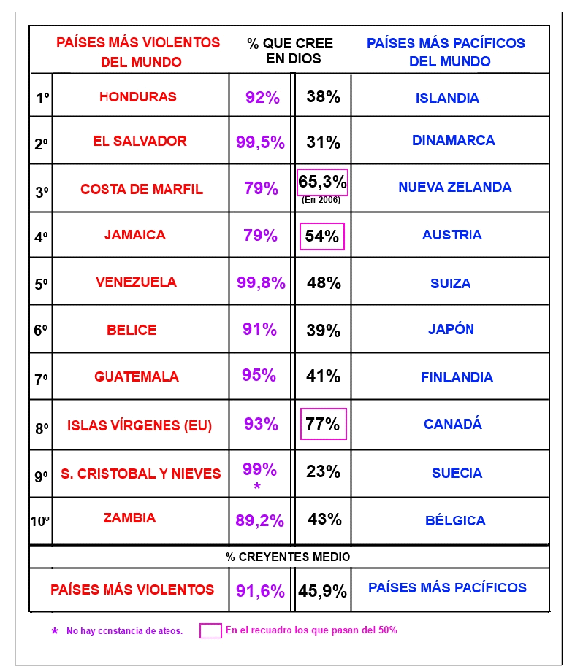

1. Escépticos,

Estilo, actitud o corriente de pensamiento que conduce a evitar una adhesión determinada ante una doctrina, una persona o una situación en la que hay que tomar partido. No sólo se opone al dogmatismo (asumir férreamente una postura), sino también el realismo, al racionalismo, incluso al relativismo.
El escepticismo implica atonía, incredulidad, indiferencia, marginación de cualquier opción concreta. Normalmente va anejo en lo mental al agnosticismo que implica la afirmación de que es imposible conocer la verdad o la realidad; y en lo moral y afectivo se asimila al indiferentismo o a la apatía que supone el desinterés por las realidades exteriores.

El escepticismo, defendido por determinadas corrientes filosóficas, antropológicas y éticas (Pirrón en los tiempos antiguos, Montaigne, Rabelais, Maquiavelo en el Renacimiento, J.P. Sartre o A. Camus en el siglo XX), se opone frontal y directamente a los valores religiosos que implican adhesión valiente, clara y leal a determinadas creencias o comportamientos éticos.

El escepticismo niega toda definición magisterial al sospechar, no afirmar, la inexistencia de lo trascendente. Por lo tanto se coloca en una postura práctica de ateísmo y de amoralidad, lo que bloquea cualquier respuesta religiosa, ética o incluso estética, ante los planteamientos de la vida.

Existe un escepticismo especulativo que siempre ha estado presente en la filosofía, desde que lo formulara por primera vez el sofista Gorgias en la Atenas del siglo V antes de Cristo, hasta nuestros días. Posteriormente muchos otros han formulado teorías escépticas: D. Hume, L. Feuerbach, H. Spencer. E. Litré, H. Taine, y tantos científicos que han actuado al margen de toda creencia.

Hoy se vive un escepticismo práctico que se adueña de muchos sectores y personas cultas que rehuyen cualquier definición religiosa. Ese escepticismo genera un estilo de vida hedonista y materialista destructor de los valores religiosos y trascendentes.

Y muchos jóvenes, incluso cultos, se sitúan en él, después de haber atravesado una fase dialéctica de discusión religiosa o una situación personal de duda, muchas veces presentadas como una escapatoria a las exigencias morales de la conciencia.
El educador de la fe debe hacer lo posible por descifrar las claves de ese escepticismo que comienza por destruir las creencias y normas morales desarrolladas en la infancia y primera adolescencia y termina por destruir la capacidad espiritual de los que sufren esa enfermedad espiritual. El escepticismo ético vuelve a la persona relativista e indiferente. Y el escepticismo religioso conduce al vacío espiritual y al desprecio por todo tipo de creencia que explique el origen de la vida y el destino del hombre.

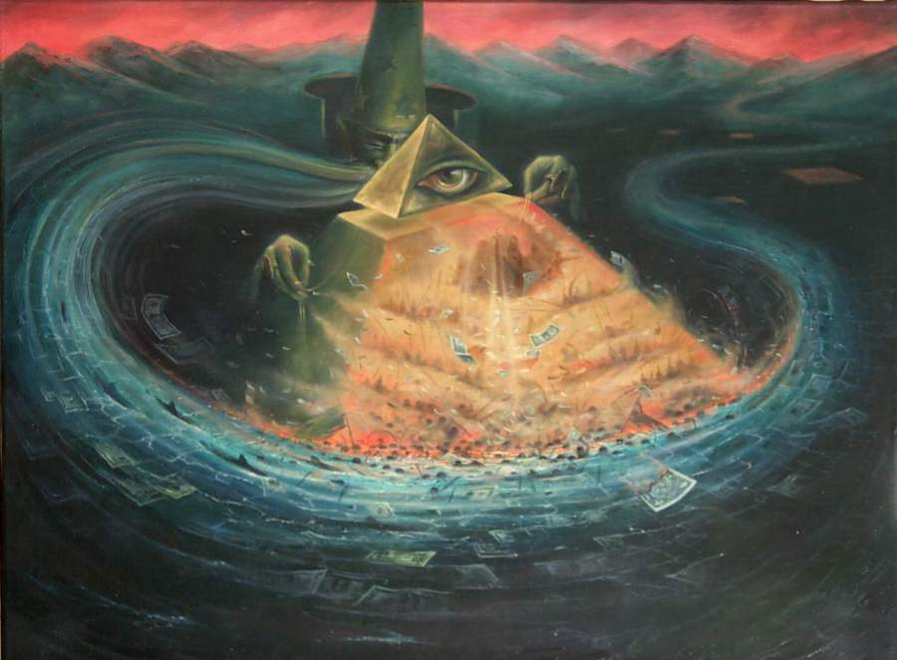
En educación conviene prevenir esas situaciones con una buena formación teórica en cuestiones religiosas. Es la formación evangélica y bíblica la mejor forma de prevenir esas desorientaciones religiosas.
La ignorancia conduce casi inevitablemente a la marginación religiosa (al escepticismo). Pero el cansancio que nace de las polémicas doctrinales inútiles o inoportunas o de la casuística moral de entretenimiento más que de formación de la conciencia, también impulsa a la evasión cuando la fatiga intelectual y moral llega al final de las refriegas inútiles.
Por eso no conviene promover en la juventud formas dialécticas de educación religiosa, es decir planteamientos sólo de problemas o continuas disputas o contradicciones. Es más gratificante y formativo presentar el mensaje vivo y personal de Cristo en el Evangelio y solicitar la adhesión al misterio revelado en función de la autoridad divina y no como producto de la reflexión personal.

2. Agnósticos

Doctrina o actitud filosófica que niega la posibilidad humana de llegar a un conocimiento real fuera de las impresiones sensoriales y de su organización por medio de asociaciones. El término fue empleado por Th. A. Huxley como expresión de la desconfianza en el conocimiento humano y fue aplaudido por Darwin y por Spencer, defensores del materialismo antropológico y del biologismo evolucionista.
Tiene un sentido ético y religioso cuando se recoge con él la incapacidad humana para conocer y aceptar intelectualmente la realidad espiritual: Dios, otra vida, espíritu, alma misterio, dado caso que exista.
La negación de que esas realidades es el materialismo. La duda sobre ellas es el escepticismo. La negación de que puedan ser conocidas por el hombre es el agnosticismo.
En cuanto sistema de conocimiento fue condenado por S. Pío X en la Encíclica Pascendi Dominici, del 8 de Septiembre de 1907 (Denz. 2072). En ella se le define como "error pernicioso que consiste en la ignorancia y en la negación del poder natural de la inteligencia de descubrir a Dios y la posibilidad de sus misterios". El hace de puerta al ateísmo científico e histórico, tan frecuente en nuestros días". (Ver Dios 9.22)

El vacío espiritual y la ignorancia, que se dan con frecuencia en muchos grupos humanos, son la causa principal de que se multipliquen las supersticiones y las ingenuas creencias. El culto a los astros, la magia, la adivinación, la creencia en espíritus o espiritismo, y con frecuencia el fetichismo o dependencia de gestos y objetos falsamente religiosos, así como cualquier gesto de diabolismo, son opuestas a la idea correcta de Dios y alejan a quien lo practica de Dios de manera grave.

Quien lo consiente, o fomente por determinados intereses o egoísmos inconfesables, se opone gravemente al plan de Dios y causa gran perjuicio a quienes no pueden salir de esas creencias con las luces de su inteligencia.
En el Salmo atribuido a David, pero que probablemente es del siglo IV a de C., aunque que se halla repetido dos veces en el Salterio, (el 53 y el 13), se presenta en un poema la respuesta a los que niegan la existencia de Dios. Comienza así: "Piensa el necio en su corazón: "No hay Dios". El Señor observa desde el cielo a los hijos de Adán, para ver si hay alguno sensato que busque a Dios. Se corrompen cometiendo execraciones no hay quien obre el bien".

¿No se deberá el ateísmo muchas veces a que ciertos hombres no se portan como deben? ¿No será la negación de Dios una forma de cegarse los ojos cuando la conciencia remuerde por el desorden

3. Ateos pacíficos

Los grandes ateos de la Historia, sobre todo influyentes en la cultura moderna, han sido muchos y de muy diferentes talantes y orientaciones. En catequesis, que no es filosofía ni literatura, no interesan en su dimensión humana, pero sí en cuanto pueden influir con sus criterios y a través de la belleza de sus estilos literarios.
En el siglo XVIII nace el ateísmo moderno, científico, calculador y sistemático. Por su eco social y sus influencias resaltan Diderot, Helvetius y La Mettrie, a través de la Enciclopedia francesa. Se llamaron a sí mismos "ilustrados" o modelos de luz contra la ignorancia y el "oscurantismo de la Iglesia".

En el siglo XIX surgen ateísmos autodenominados científicos: el evolucionista de K. Darwin, el socialista de Carlos Marx y F. Engels, el positivista de A. Comte, el literario y patológico de Federico Nietzsche o el violento de Bakunin o de Trotsky.
En el XX influyó el ateísmo radicalmente materialista de W. U. Lenin, de B. Russell y de J. P. Sartre, aunque se divulgaron muchos otros científicos que se jactan de su increencia al estilo de S. Freud, R. Carnap, de J. Monod, y centenares de nombres más. De todos ellos se aprende muchos elementos luminosos de las ciencias respectivas, pero queda el arduo interrogante de saber por qué, siendo luminarias del saber humano, no llegaron a saborear la luz divina. En Catequesis, sobre todo en ambientes juveniles e intelectuales, son temas vivos que reclaman respuestas, orientaciones, planteamientos transparentes y valientes cuya respuesta ayuda a las opciones religiosas personales firmes. (Ver Dios 9.3.2)

La nueva evangelización tienen muy en cuenta los que decía el Concilio Vaticano Ii de los ateos: "La palabra ateísmo refleja realidades muy diversas:
- Unos niegan a Dios expresamente.
- Otros afirman que nada puede decirse acerca de Dios.
- Los hay que someten la cuestión a un análisis metodológico tal, que reputan como inútil todo planteamiento de la cuestión.
- Muchos, rebasando indebidamente los límites de las ciencias positivas, pretenden explicarlo todo sobre esta base puramente científica, o, por el contrario, rechazan sin excepción toda verdad absoluta.
- Y hay quienes ensalzan tanto al hombre, que dejan sin contenido la fe en Dios.
- Hay quienes se imaginan a un Dios por ellos rechazado, que no es el Dios del Evangelio.
- Y otros ni siquiera se plantean la cuestión de Dios pues, al parecer, no sienten necesidad de ello.
- Y, a veces, el ateísmo nace de una violenta protesta contra la existencia del mal.
- Hasta la misma civilización actual, por su sobrecarga de apego a la tierra, puede dificultar en grado notable el acceso del hombre a Dios" ( Gaudium et Spes, 19)

Ateos militantes
Llamamos ateos a los que dicen no creer en Dios y también a los que, creyendo que existe, no entiendan que pueda tener ningún lugar en nuestra vida. En los tiempos actuales hay mucha gente que se declara de una u otra manera ajena a la idea de Dios.
El Concilio Vaticano II decía retratando el mundo moderno: "Muchos son los que hoy se desentienden de la íntima y vital unión con Dios y niegan todo lo referente a El. Este ateísmo es uno de los fenómenos más graves de nuestro tiempo y debe ser examinado con mucha atención". (G. et Spes 19)
Muchos pensadores, científicos, sociólogos, políticos, físicos, médicos, biólogos, etc. dudan de que Dios sea algo o alguien que tiene que ver con ellos o con las ciencias que cultivan ¿A qué se debe que haya tantos hombres inteligentes que desvían su razón del mismo autor que la ha regalado a los hombres?
Hay personas que, por deficiencias intelectuales o morales, no llegan a descubrir el misterio de Dios y se pierden en opiniones y visiones empobrecedoras. Es el caso de los idólatras o de los politeístas, que se pierden en creencias falsas y equivocadas, sospechando la existencia de muchos o falsos dioses

. También puede acontecer a quienes se dejan subyugar por sentimientos o actitudes de superstición, magia, espiritismo, adivinación, y todo lo que conduce al indiferentismo o a la falsa religiosidad.
La conciencia recta y bien formada sabe dónde tiene que buscar la verdad sobre Dios y se vuelve comprensiva con aquellos que no reciben el don de la fe y se pierden en situaciones insuficientes de credulidad ingenua y pueril. El saber dar gracias por la propia fe recibida se convierte en una fuerza para la vida.
Son muchos los que viven alejados de Dios por su culpa, es decir porque prefieren sus comodidades y sus pecados. Pero también hay quienes viven al margen de Dios porque no han tenido la suerte de encontrarle.
La apostasía. Cuando uno se acobarda ante los hombres por ese nombre sagrado, siente que se aleja del mismo Dios, como acontece con los apóstatas, que no se atreven a confesar a Dios por miedo o por egoísmo.
La idolatría. Consiste en adorar objetos o seres considerados como dioses reales o personales.
La antigua idolatría activa ha sido reemplazada hoy en muchos sitios y personas cultas por la indiferencia espiritual y religiosa, que es casi más peligrosa para la dignidad de los hombres.
